(第二組 02林鈺棠、09柯孟言、15許聖評

**前言**

1. 開發背景

自2000年開始，個人電腦的普及，網路世界已經敲敲蔓延在我們的生活周遭，隨著科技的進步、智慧手機的發展，網路變成我們日常生活中必要的存在。不論是在朋友之間的通訊上，也由傳統的電話轉成LINE的通訊模式；網路商城也是實體店鋪拓展銷售通路的一個選擇之一；以及近年很火紅的外送平台，我們生活的每一天幾乎是離不開網路，這也是因為軟體的設計越來越符合人性化的需求。

因國內新冠疫情爆發，採3級警戒，鮮少人出門逛街。而實體店鋪也存在著染疫的風險。許多人在這段期間選擇減少出門頻率，因此網路就成為人們與外界人事務接觸最頻繁的工具。而好的網頁應用程式的設計，會帶給使用者在生活中有更多的便利性。

2. 目的

疫情對傳統實體店鋪的衝擊，著實嚴重。許多的業者在這段期間，銷售額的減少，甚至有店鋪發生虧損、退出市場等現象。為此希望藉著線上購物商城的網站，能幫助許多實體店鋪面臨困難的業者，有個安全、節省成本的銷售平台。除了實體銷售外，也藉著此平台在網路上跨越地區的限制，進而提升銷售額。

**使用個案圖**

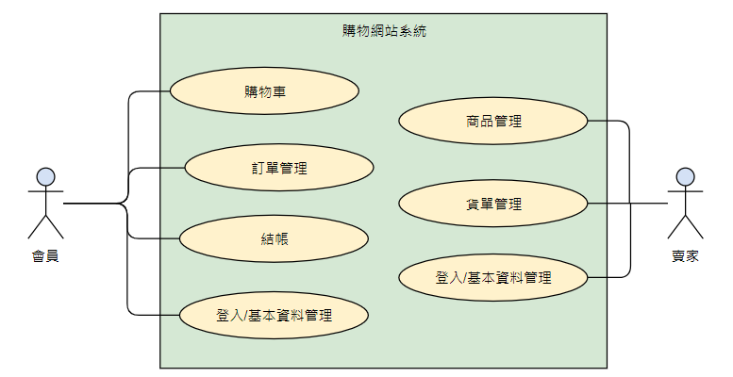

**個案描述**

|  |
| --- |
| 使用個案名稱：購物車 |
| 行為者：用戶  目標：用戶於瀏覽商品畫面中，按下購買可將商品加入購物車，購買多個品項可以累計在同個購物車清單中，等待用戶結帳。  前提：用戶須為登入狀態。  結束狀態：用戶選購完畢，商品皆放入購物車。  一系列事件：  正常程序－   1. 用戶登入系統，瀏覽商品一覽頁面 2. 點選進入商品詳細介紹。 3. 選擇數量並按下購買按鈕，將商品加入購物車。 4. 用戶若想再購買其他商品，則回到商品一覽頁面重複步驟1~3，以此類推直到所有想購買的商品都入購物車。   例外路徑：  1. 商品數量欄位不得為0，否則會跳出小視窗提醒使用者輸入購買數量。  2. 若商品已無庫存，可返回到瀏覽商品區畫面。  3. 若用戶欲刪除已選購之商品項目，需進入購物車畫面選擇移除該項商品。 |

|  |
| --- |
| 使用個案名稱：結帳 |
| 行為者：用戶  目標：用戶檢查自己選取的服飾在購物車中是否正確後，結算金額，提交訂單。  前提：用戶進入頁面，勾選喜歡的服飾放入購物車。  結束狀態：使用者送出訂單。  一系列事件：  正常程序－   1. 用戶在訂單確認畫面中比對商品明細 2. 用戶比對商品與數量無誤後按下結帳按鈕 3. 用戶需確認付款方式(貨到付款或轉帳)以及送貨地址 4. 用戶自行比對購物車與訂單內容是否相符，按下確認按鈕後送出訂單   例外路徑：   1. 若商品與數量有問題，則按修改按鍵，返回購物車修改 2. 若商品於庫存中數量不足，返回購物車修改，畫面提示[此商品已售完] 3. 若用戶無確認付款方式或送貨地址，則返回結帳確認畫面提示[需用戶確認付款方式及送貨地址] 4. 結帳後核對內容有問題，提示相關問題後，則返回購物車修改 5. 若用戶中斷結帳頁面，清空用戶資料，避免重複送出訂單問題 |

|  |
| --- |
| 使用個案名稱： 商品管理 |
| 行為者：商品賣家。  目標：商品賣家可以上架商品、查詢商品狀態、修改商品內容與下價商品。  前提：商品賣家已完成登入系統程序，成功登入系統。  結束狀態：藥師送出領藥通知，病人接受領藥通知，直至領藥日來領藥  一系列事件：  正常程序－  1. 上架商品  (1) 賣家可選擇新增的商品類別、商品名稱與內容、價格與數量。  (2) 若商品名稱有重複，會及時提醒並套用架上商品的定價。最後將此次新增功能轉為修改商品功能(增加庫存數量)。  (3) 新增完成後，會再次列出此次新增商品的內容，供賣家再次確認。確認無誤後送出即可完成商品的上架。  2. 查詢商品狀態  (1) 賣家可依照商品類別或關鍵字搜尋查詢上架商品的狀態: 名稱、數量、價格。  3. 修改或下架商品  (1) 賣家可至修改頁面，列出所有商品或者從查詢商品頁面直接進行編輯、修改(刪除)商品名稱、價格與數量。  (2) 修改完成後，會再次列出此次修改商品的內容，供賣家再次確認。確認無誤後送出即可完成商品的修改。  例外路徑：  1. 輸入的商品數量、價格為空白、0、負數，修改內容將不被送出。並跳出提示訊息給賣家。 |

**流程圖:**

購物車流程圖

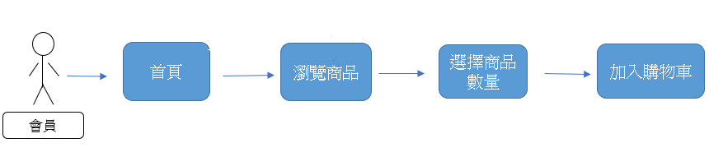

結帳系統流程圖

[從文件中擷取絕佳的引文或利用此空間來強調重點，藉此吸引讀者的注意力。若要將此文字方塊放置在頁面的任一位置，請進行拖曳。]

**核對錯誤**

返回購物車

核對商品明細

*<<include>>*

貨到付款(地址)

付款方式確認

轉帳

*<<include>>*

使用者

送出訂單

**中途跳離**

[從文件中擷取絕佳的引文或利用此空間來強調重點，藉此吸引讀者的注意力。若要將此文字方塊放置在頁面的任一位置，請進行拖曳。]

清除購物資料

成功頁面(5秒後返回主頁)

商品管理流程圖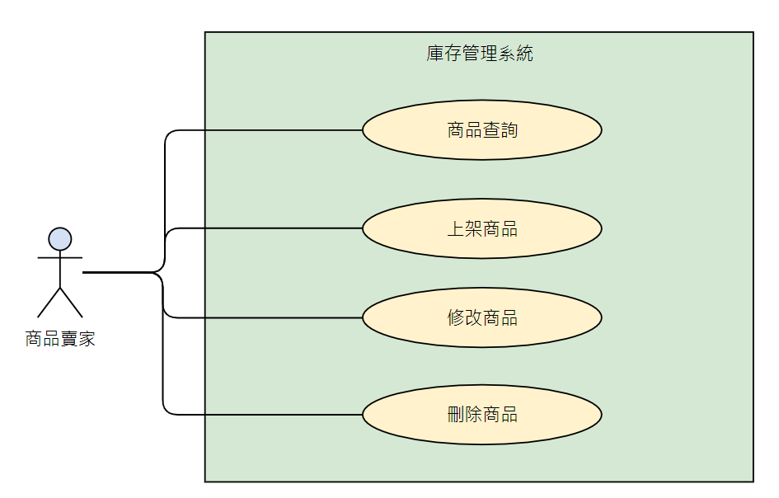

## 

## 

## 購物車系統活動圖

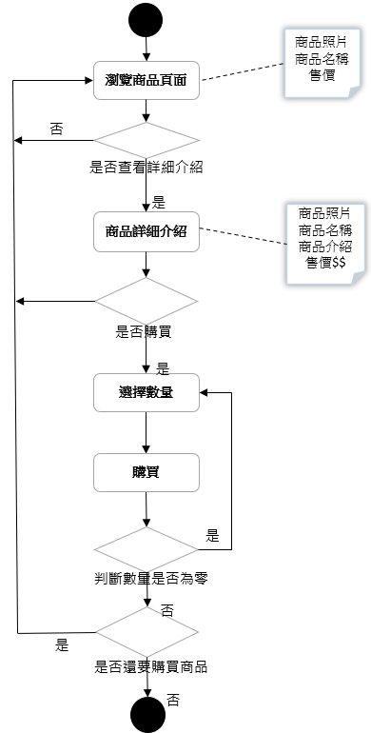

應有介面屬性。

**購物車活動圖**

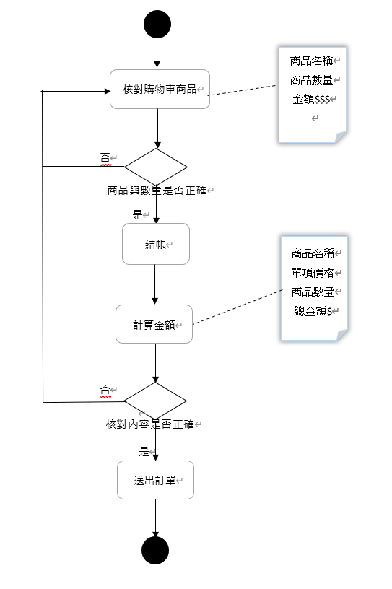

**結帳系統活動圖**

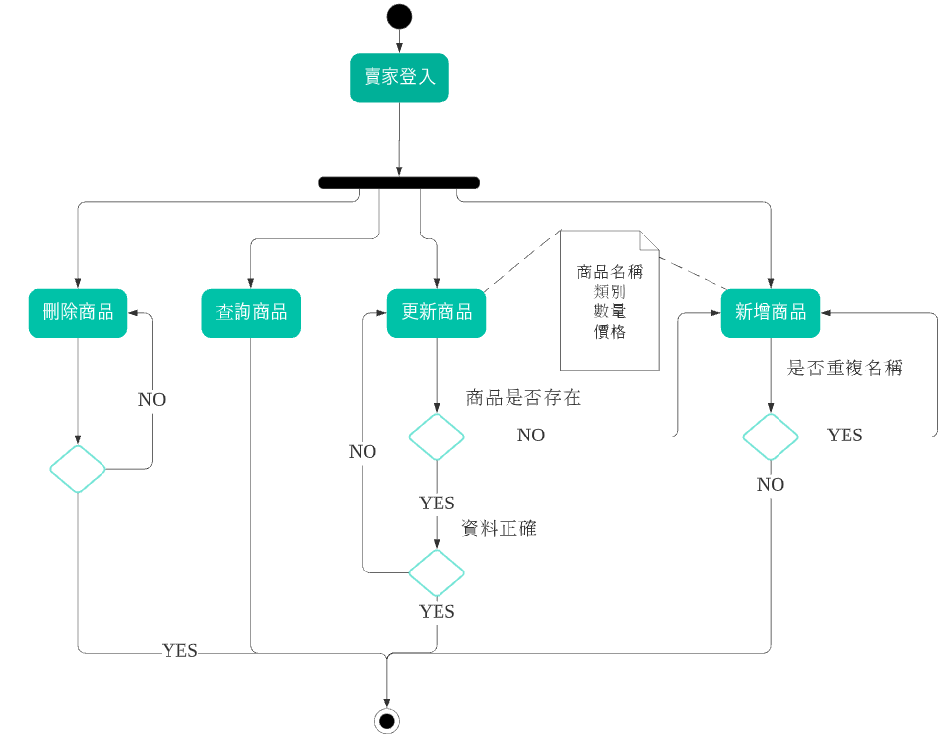

下方功能選項，是多選一，不是同時進行，因此應該使用菱形決策。

**商品管理活動圖**

**UI循序圖**

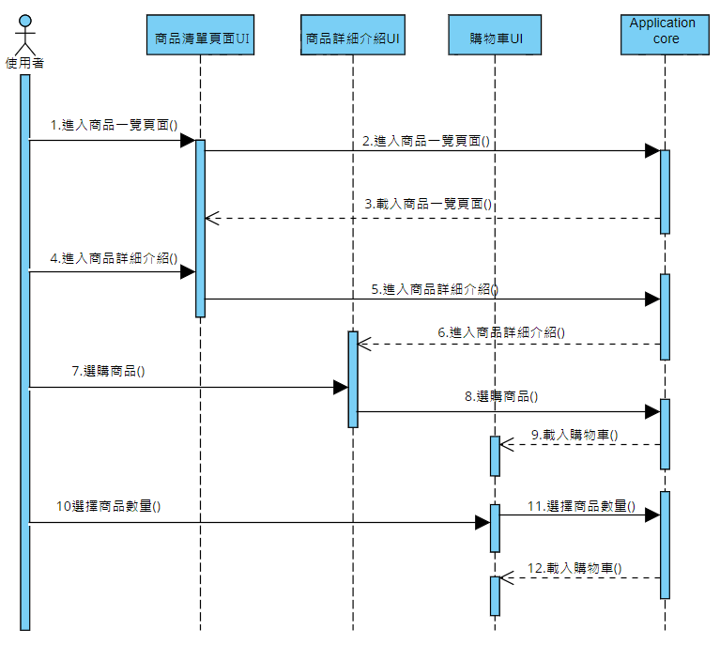

**購物車UI圖**

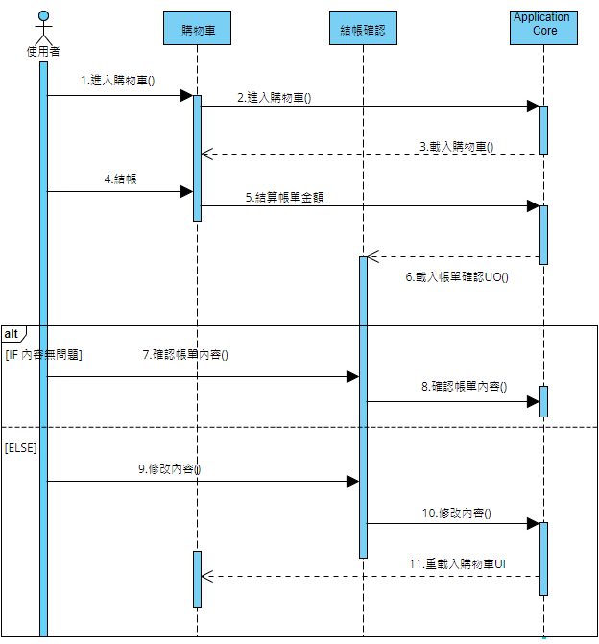

**結帳系統UI圖**

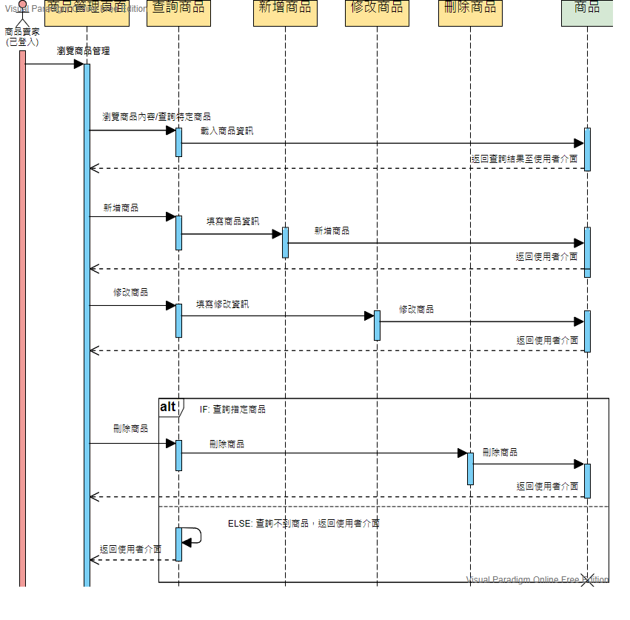

Application

Core

**商品管理UI圖**

※新增、修改、刪除的啟動是行為委，應該由行為者的焦點開始(操作描述)

※上次提到回傳訊息不能到行為者，但通常回到原維護介面(物件)

**AC圖**

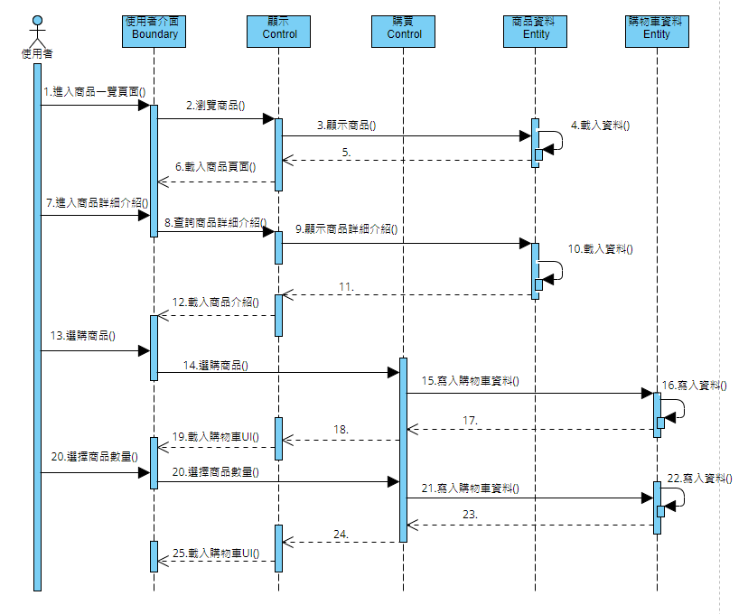

**購物車AC圖**

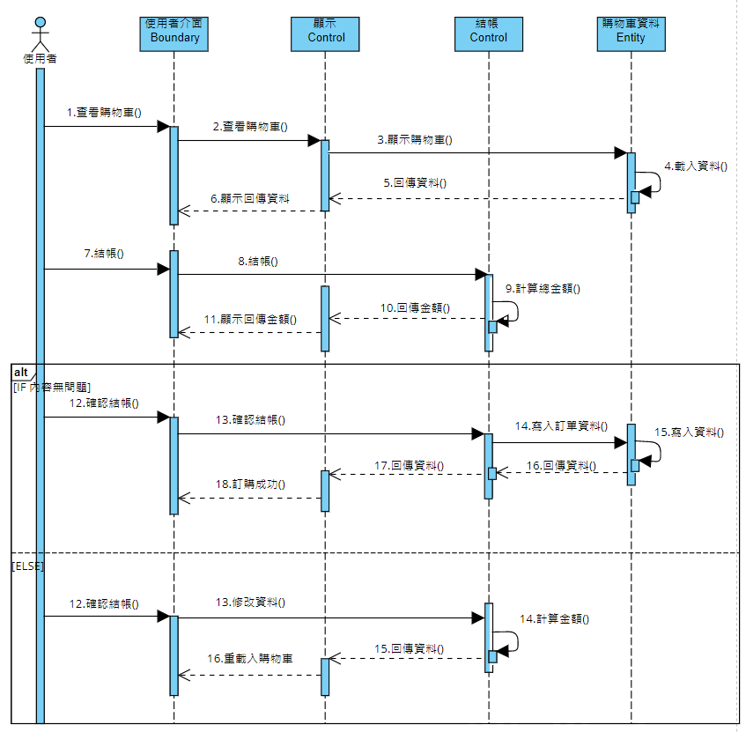

**結帳系統AC圖**

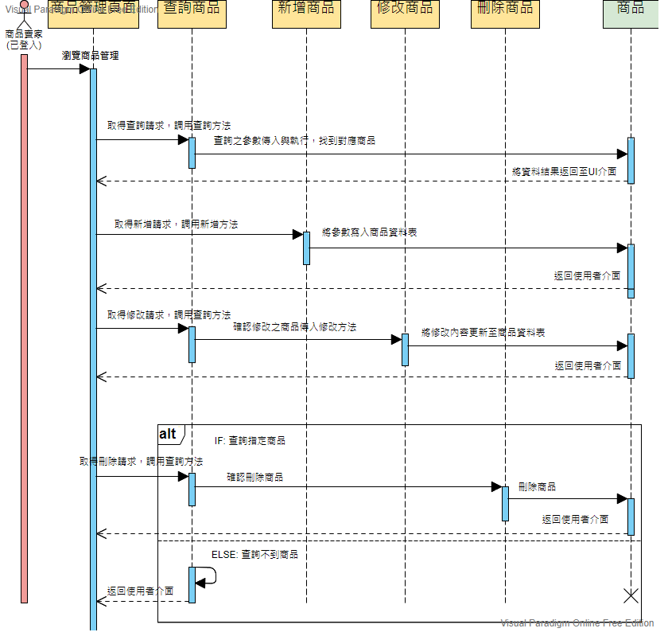

**商品管理AC圖**

※回傳訊息應該與UI圖的回傳訊息應該一致。

**類別圖**

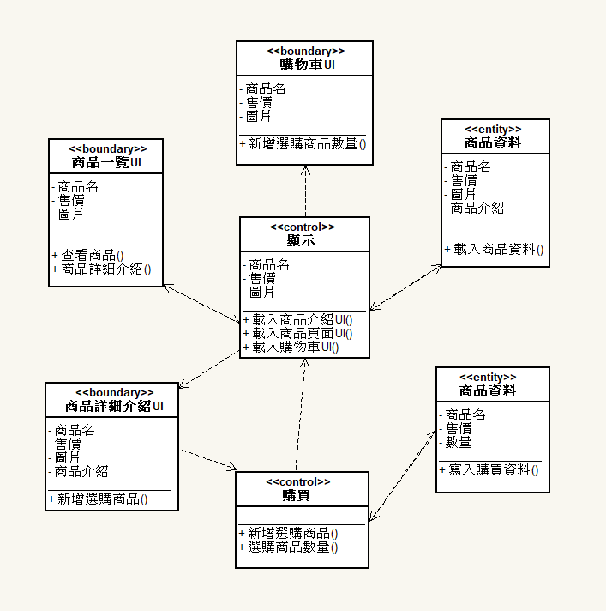

**購物車類別圖**

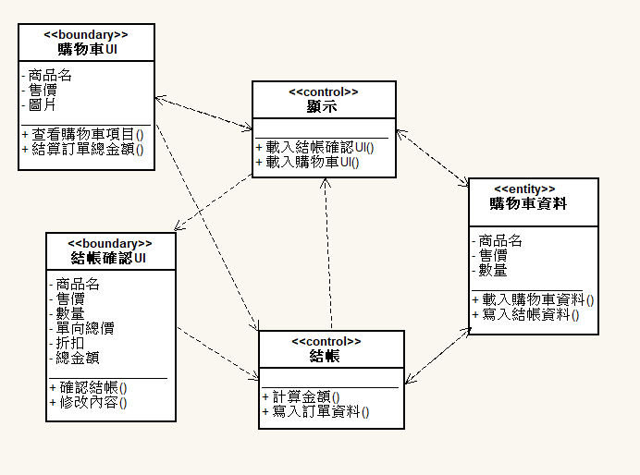

**結帳類別圖**

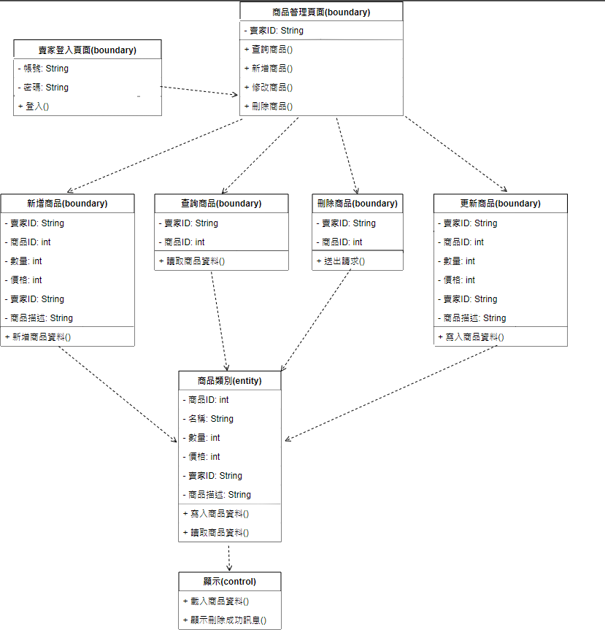

**商品管理類別圖**